
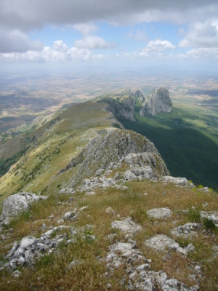
Artemisia, società cooperativa a r.l.
per il turismo sostenibile e l’educazione ambientale.
Via Serradifalco, 119 - 90145 Palermo.
Tel. 091/6824488; 340/3380245
E-mail: artemisianet@tin.it Sito: www.artemisianet.it
P.IVA 04650160825

Le escursioni di Artemisia.
A piedi ... tra storia e natura ... in Sicilia.

Domenica 19 aprile 2009

Rocca Busambra (m 1613)
il rilievo isolato più alto della Sicilia occidentale
Guide: Luigia Di Gennaro e Giuseppe Favata

Chi viaggi in auto da Palermo verso Corleone, superato il paese di Marineo, può osservare come il paesaggio a sinistra della strada cambi rapidamente aspetto, come i versanti montani o collinari improvvisamente cambino colore ricoprendosi di verde. La strada infatti si snoda, per lungo tratto, proprio sul limitare di un bosco, offrendo anche l’opportunità, con alcune strade secondarie, di addentrarvisi: è il Bosco della Ficuzza, fra i più vasti della Sicilia e fra i principali per l’interesse scientifico che la grande varietà botanica e faunistica suscita. Ad un tratto, aggirato un colle, la vista si apre ed è possibile cogliere la vastità del bosco ed osservare una lunga bastionata rocciosa bianco-grigiastra che si erge altissima là dove finisce il verde, imponendosi verso nord nello sfondo azzurro del cielo (quando il tempo è buono!): è la Rocca Busambra, massiccio calcareo alto 1.613 m, cima più elevata della Sicilia ad O delle Madonie. Il versante settentrionale è caratterizzato da pareti verticali, a tratti strapiombanti, di circa 350 metri, da dove è possibile osservare il volteggio dei rapaci, quello meridionale digrada quasi dolcemente; l’area è anche di rilevante interesse geologico.

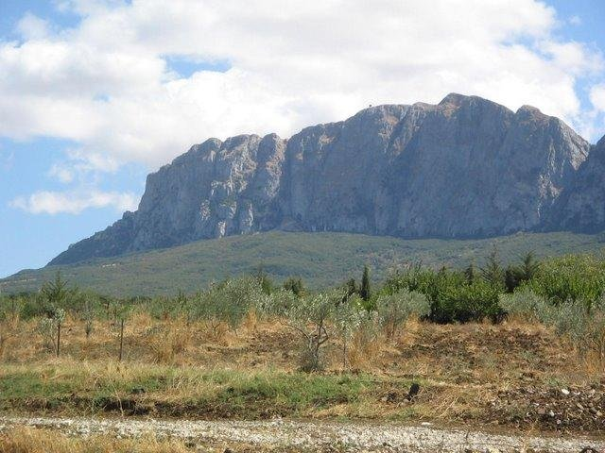
Scheda tecnica: Partenza alle ore 8,00 con automezzi propri da Piazza John Lennon/Giotto per Scorrimento Veloce Palermo/Agrigento (SS 121) sino allo svincolo per Bolognetta, proseguimento lungo la SS 118 per Marineo e Ficuzza (possibilità di breve sosta). Con le autovetture su strada, inizialmente asfaltata e dopo sterrata, proseguimento per Alpe Cucco e Piano della Tramontana da dove a piedi saliremo in vetta lungo la dorsale Est su sentiero, a tratti roccioso e terreno naturale in pendio. Dislivello m 563, lunghezza del percorso circa 8 km. Tempo di marcia 4 ore circa. Discesa per lo stesso itinerario. Escursione impegnativa. Pranzo al sacco e rientro a Palermo previsto per le ore 18,00 circa. Si raccomanda, come sempre, di calzare gli scarponcini da escursionismo e di portare l’equipaggiamento per eventuali pioggia, vento e freddo, considerando sia l’altitudine che la variabilità dell’attuale stagione.

Per informazioni telefonare alle guide:

Luigia Di Gennaro 091486628 – 3286655656 Giuseppe Favata 0916682158 – 3289107982

